МИНИСТЕРСТВО ОБРАЗОВАНИЯ И НАУКИ РОССИЙСКОЙ ФЕДЕРАЦИИ

Федеральное агентство по образованию

«Санкт-Петербургский государственный университет телекоммуникаций им. проф. М. А. Бонч-Бруевича (СПбГУТ)»

СПб ГУТ)))

**Звуковое вещание**

ЛАБОРАТОРНАЯ РАБОТА № 1

**Исследование ошибок квантования**

Выполнил: **Балан К. А.** Студент группы: **РЦТ-22**

Преподаватель*:*

# Ишутина О. Ю.

*Санкт-Петербург*

# 1. Исследование искажений квантования от амплитуды на кратных частотах

1. Запустим Mathcad.
2. Напишем программу для исследования искажений квантования от амплитуды на кратных частотах.
3. Установим частоту ЗС F = 1500 Гц и амплитуду ЗС A = 0,505.
4. Зафиксируем сигналограммы квантованного сигнала и ошибки квантования.
5. Повторим измерения с другими частотами и амплитудами. Занесем полученные данные в таблицу 1.

Таблица 1.

|  |  |  |  |  |  |  |
| --- | --- | --- | --- | --- | --- | --- |
| Частота, Гц | Амплитуда | 0,505 | 1,505 | 2,505 | 3,505 | 5,505 |
| 1500 | Kg, % | 99,75 | 30,842 | 18,758 | 12,967 | 9,682 |
| 12000 | Kg, % | 98,02 | 32,89 | 19,76 | 14,123 | 8, 992 |
| 200 | Kg, % | 99,765 | 31,06 | 18,147 | 12,779 | 7,989 |

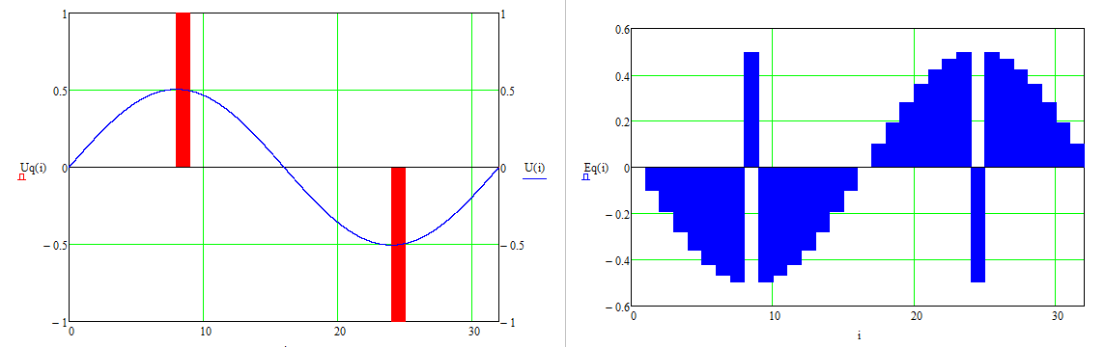

Рис. 1. Исходный звуковой сигнал, квантованный сигнал и ошибка квантования при F = 1500 и A = 0,505.

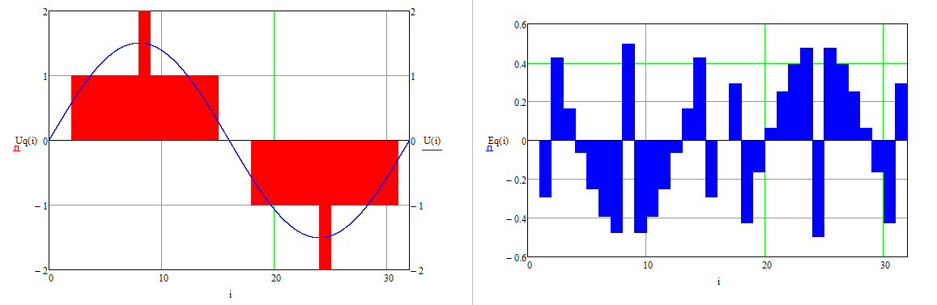

Рис. 2. Исходный звуковой сигнал, квантованный сигнал и ошибка квантования при F = 1500 и A = 1,505.

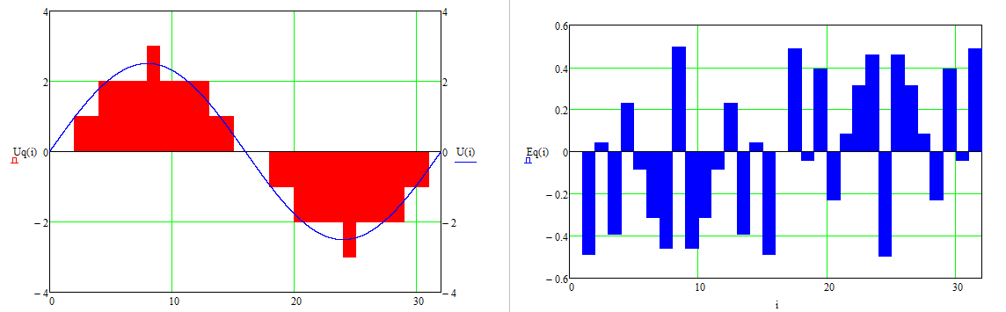

Рис. 3. Исходный звуковой сигнал, квантованный сигнал и ошибка квантования при F = 1500 и A = 2,505.

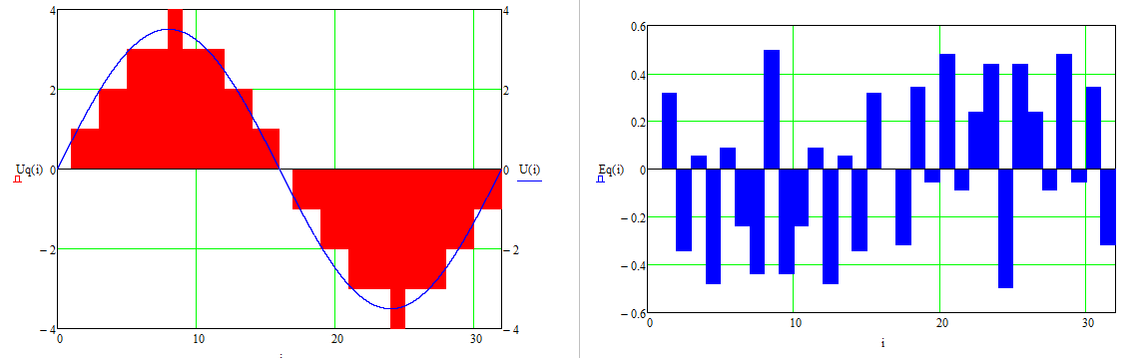

Рис. 4. Исходный звуковой сигнал, квантованный сигнал и ошибка квантования при F = 1500 и A = 3,505.

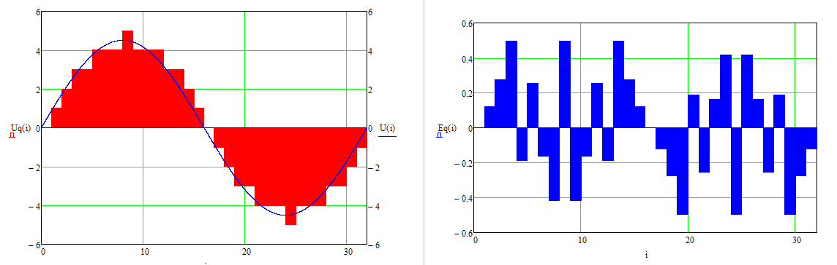

Рис. 5. Исходный звуковой сигнал, квантованный сигнал и ошибка квантования при F = 1500 и A = 5,505.

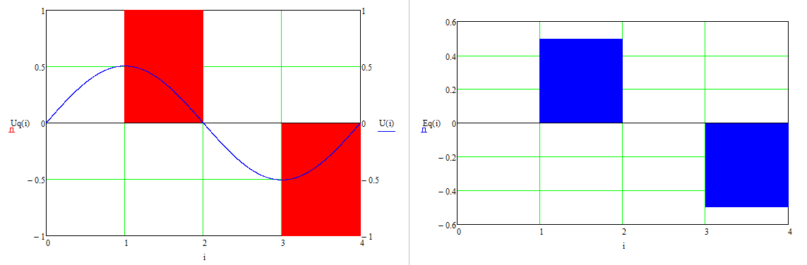

Рис. 6. Исходный звуковой сигнал, квантованный сигнал и ошибка квантования при F = 12000 и A = 0,505.

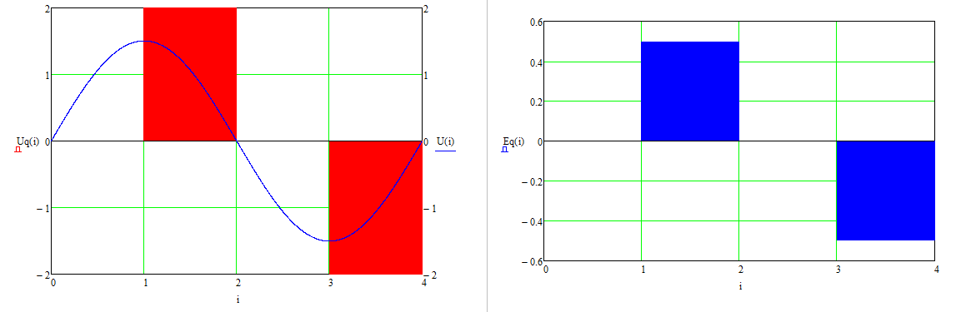

Рис. 7. Исходный звуковой сигнал, квантованный сигнал и ошибка квантования при F = 12000 и A = 1,505.

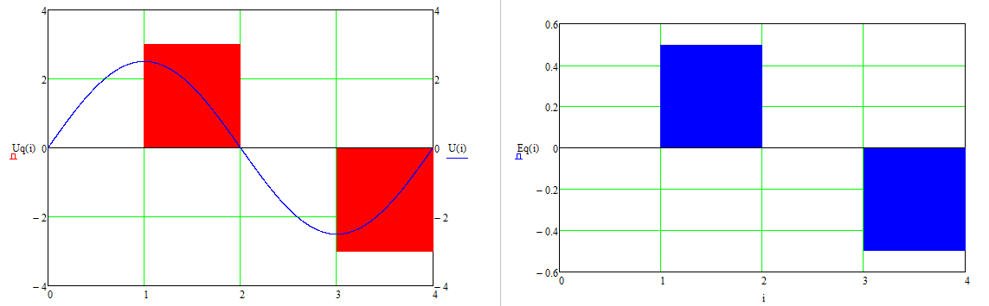

Рис. 8. Исходный звуковой сигнал, квантованный сигнал и ошибка квантования при F = 12000 и A = 2,505.

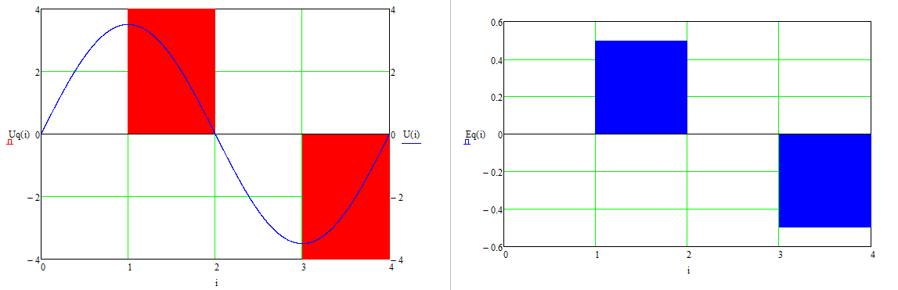

Рис. 9. Исходный звуковой сигнал, квантованный сигнал и ошибка квантования при F = 12000 и A = 3,505.

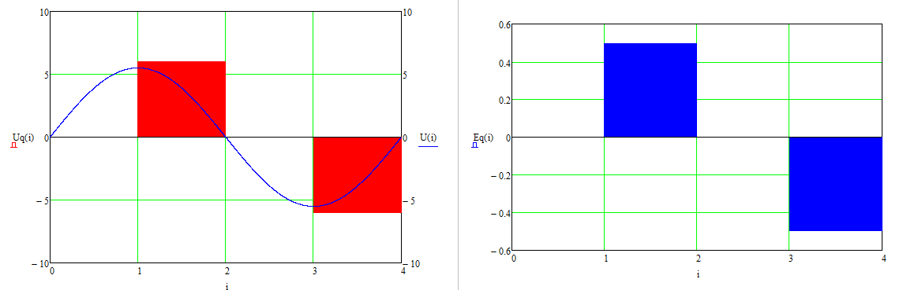

Рис. 10. Исходный звуковой сигнал, квантованный сигнал и ошибка квантования при F = 12000 и A = 5,505.

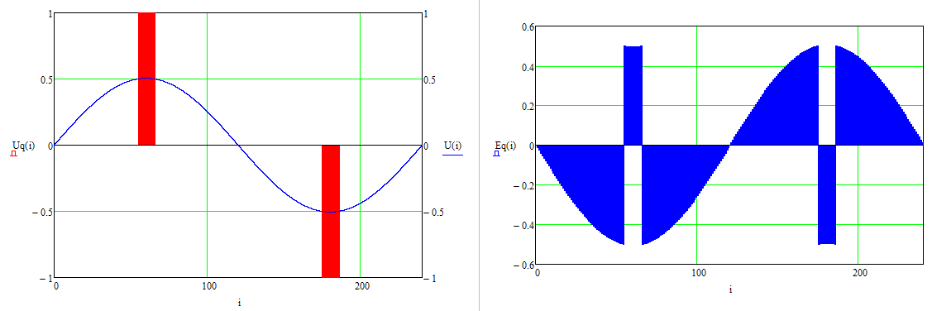

Рис. 11. Исходный звуковой сигнал, квантованный сигнал и ошибка квантования при F = 200 и A = 0,505.

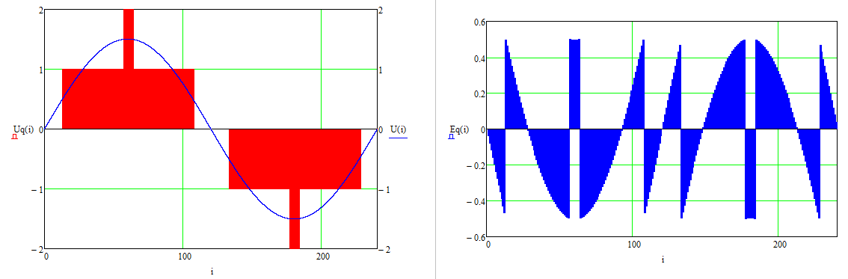

Рис. 12. Исходный звуковой сигнал, квантованный сигнал и ошибка квантования при F = 200 и A = 1,505.

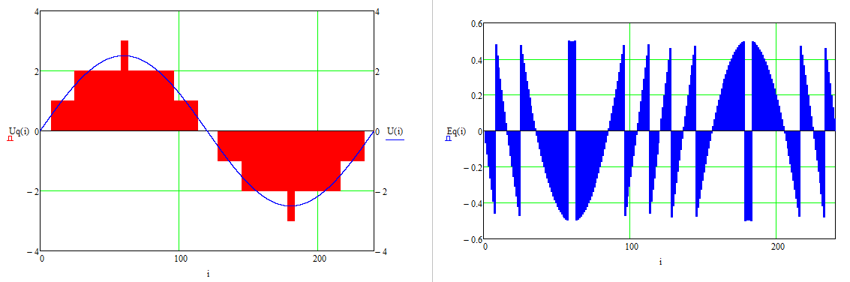

Рис. 13. Исходный звуковой сигнал, квантованный сигнал и ошибка квантования при F = 200 и A = 2,505.

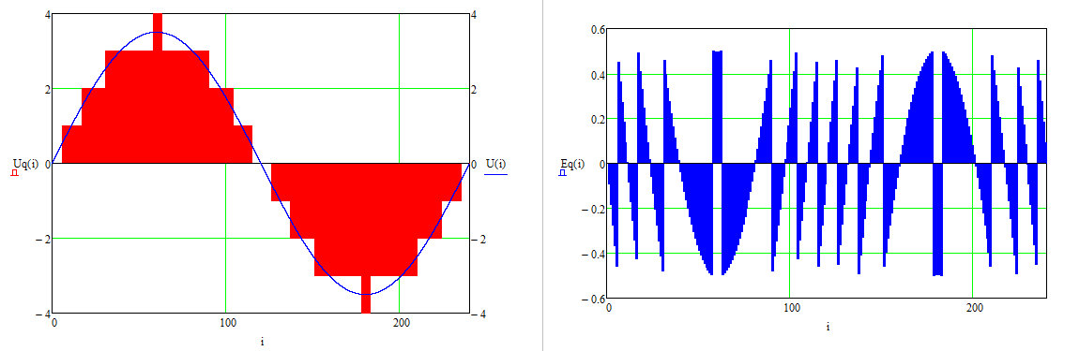

Рис. 14. Исходный звуковой сигнал, квантованный сигнал и ошибка квантования при F = 200 и A = 3,505.

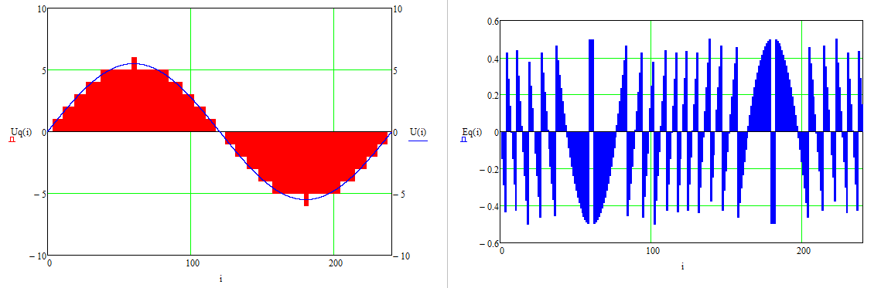

Рис. 15. Исходный звуковой сигнал, квантованный сигнал и ошибка квантования при F = 200 и A = 5,505.

**Вывод**

С повышением амплитуды искажение формы квантованного сигнала относительно исходного стремится к нулю. Частота исходного звукового сигнала практически не влияет на искажение формы квантованного сигнала.

# 2. Исследование искажений квантования от амплитуды ЗС на кратных и субкратных частотах.

1. Напишем программу для исследования искажений квантования от амплитуды ЗС на кратных и субкратных частотах.
2. Установим y = 3 и занесем полученный график в отчет. Повторим данные измерения при y = 10 и y = 30. Зафиксируем графики амплитудной зависимости коэффициента искажений при квантовании для кратных частот.
3. Установим y = 5 и занесем полученный график в отчет. Повторим данные измерения при y = 11 и y = 31. Зафиксируем графики амплитудной зависимости коэффициента искажений при квантовании для субкратных частот.

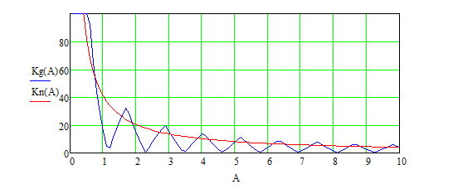

Рис. 16. Амплитудная зависимость коэффициента искажений при квантовании при y = 3.

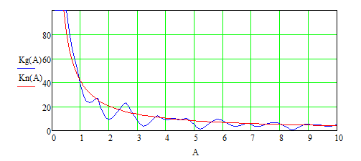

Рис. 17. Амплитудная зависимость коэффициента искажений при квантовании при y = 10.

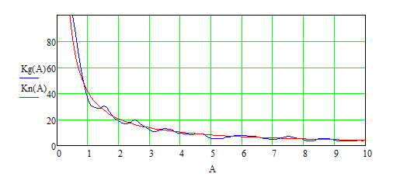

Рис. 18. Амплитудная зависимость коэффициента искажений при квантовании при y = 30.

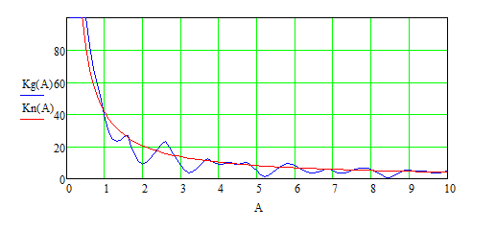

Рис. 19. Амплитудная зависимость коэффициента искажений при квантовании при y = 5.

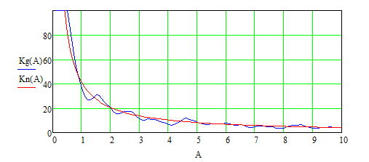

Рис. 20. Амплитудная зависимость коэффициента искажений при квантовании при y = 11.

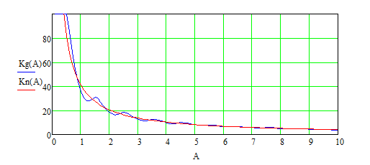

Рис. 21. Амплитудная зависимость коэффициента искажений при квантовании при y = 31.

**Вывод**

При увеличении y коэффициент искажений квантованного сигнала как функция амплитуды детерминированного ЗС (Kg(A)) стремится к коэффициенту искажений квантованного сигнала как функция амплитуды шумового ЗС (Kn(A)).

# 3. Исследование зависимости эффективного значения ошибок квантования от амплитуды ЗС на кратных и субкратных частотах.

1. Напишем программу для исследования зависимости эффективного значения ошибок квантования от амплитуды ЗС на кратных и субкратных частотах.
2. Установим y = 3 и занесем полученный график в отчет. Повторим данные измерения при y = 10 и y = 30. Зафиксируем графики зависимости эффективного значения ошибок квантования от амплитуды ЗС для кратных частот.
3. Установим y = 5 и занесем полученный график в отчет. Повторим данные измерения при y = 11 и y = 31. Зафиксируем графики зависимости эффективного значения ошибок квантования от амплитуды ЗС для субкратных частот.

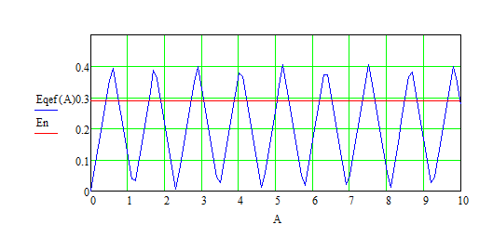

Рис. 22. Зависимость эффективного значения ошибок квантования от амплитуды ЗС при y = 3.

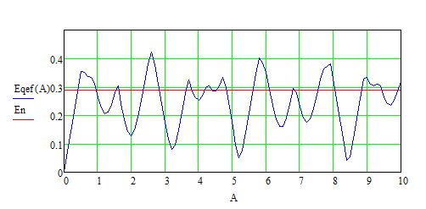

Рис. 23. Зависимость эффективного значения ошибок квантования от амплитуды ЗС при y = 10.

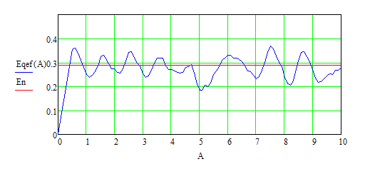

Рис. 24. Зависимость эффективного значения ошибок квантования от амплитуды ЗС при y = 30.

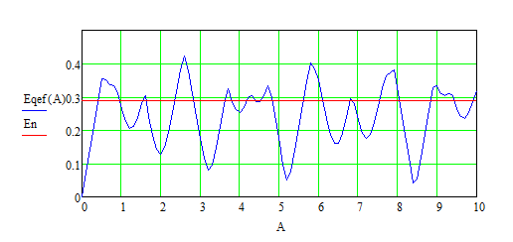

Рис. 25. Зависимость эффективного значения ошибок квантования от амплитуды ЗС при y = 5.

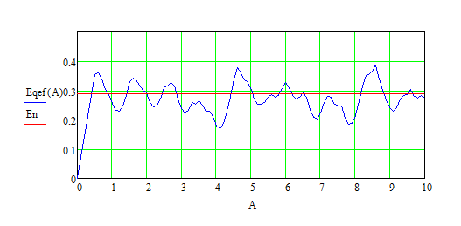

Рис. 26. Зависимость эффективного значения ошибок квантования от амплитуды ЗС при y = 11.

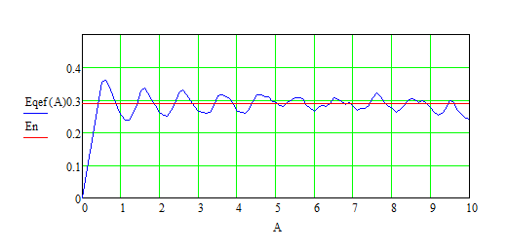

Рис. 27. Зависимость эффективного значения ошибок квантования от амплитуды ЗС при y = 31.

**Вывод**

При увеличении y эффективное значение ошибки квантования (Eqef(A)) стремится к эффективному значению шума квантования (Enef).

# 4. Контрольные вопросы

1. Основное понятие возможности дискретизации аналогового сигнала (теорема Котельникова).

Аналоговый сигнал можно точно восстановить из его дискретных значений, если частота дискретизации не менее чем в два раза больше максимальной частоты сигнала.

1. Что будет, если условия теоремы Котельникова будут нарушены?

При недостаточной частоте дискретизации невозможно восстановить аналоговый сигнал.

1. Какая операция осуществляет дискретизацию?

Дискретизация происходит путём выборки (или считывания) значений аналогового сигнала через равные промежутки времени.

1. Дайте определение понятию коэффициента кратности.

Это отношение частоты дискретизации к максимальной частоте сигнала.

1. Сформулируйте понятия “кратные” и “субкратные” частоты.

Кратные частоты — это частоты, на которых спектр ошибок квантования гармонический, а основным тоном является частота звукового сигнала. Если y — чётное число, то в спектре присутствуют только нечётные гармоники, если y — нечётное число, то в спектре присутствуют как нечётные, так и чётные гармоники звукового сигнала.

Субкратные частоты — это частоты, на которых в спектре ошибок квантования появляются составляющие ниже частоты звукового сигнала, вплоть до нуля. При этом основным тоном звука ошибок квантования становится частота, а все остальные составляющие, включая частоту звукового сигнала, — её гармоники.

1. Как выглядит передаточная функция квантователя Mid-Tread?

Передаточная функция квантователя Mid-Tread имеет форму «лестницы» с одинаковыми ступеньками.

1. Что понимается под ошибкой квантования, чему равно ее максимальное значение?

Это разница между истинным значением сигнала и квантованным уровнем. Максимальное значение ошибки квантования равно половине шага квантования.

1. Определите понятие интерполяции нулевого порядка: где и для чего она используется.

Это метод, при котором значение сигнала сохраняется на уровне ближайшего дискретного измерения до следующего измерения.

1. Какую форму имеют сигналы ошибок квантования на низких частотах, как она меняется с изменением уровня ЗС?

Форма сигнала ошибки квантования в пределах периода ЗС имеет вид детерминированной последовательности почти пилообразных импульсов независимо от амплитуды ЗС.

1. Какую форму имеют сигналы ошибок квантования на высоких частотах, как она меняется с изменением уровня ЗС?

Сигналы ошибок квантования на высоких частотах ЗС представляют собой прямоугольные импульсы.

1. Чему равно эффективное значение ошибки квантования шумового сигнала?

Эффективное значение ошибки квантования равно $\frac{1}{\sqrt{12}}$.

1. Как зависит эффективное значение ошибки квантования синусоидального сигнала от его амплитуды и коэффициента кратности?

Эффективное значение ошибки квантования синусоидального сигнала прямо пропорционально амплитуде сигнала и обратно пропорционально коэффициенту кратности.